

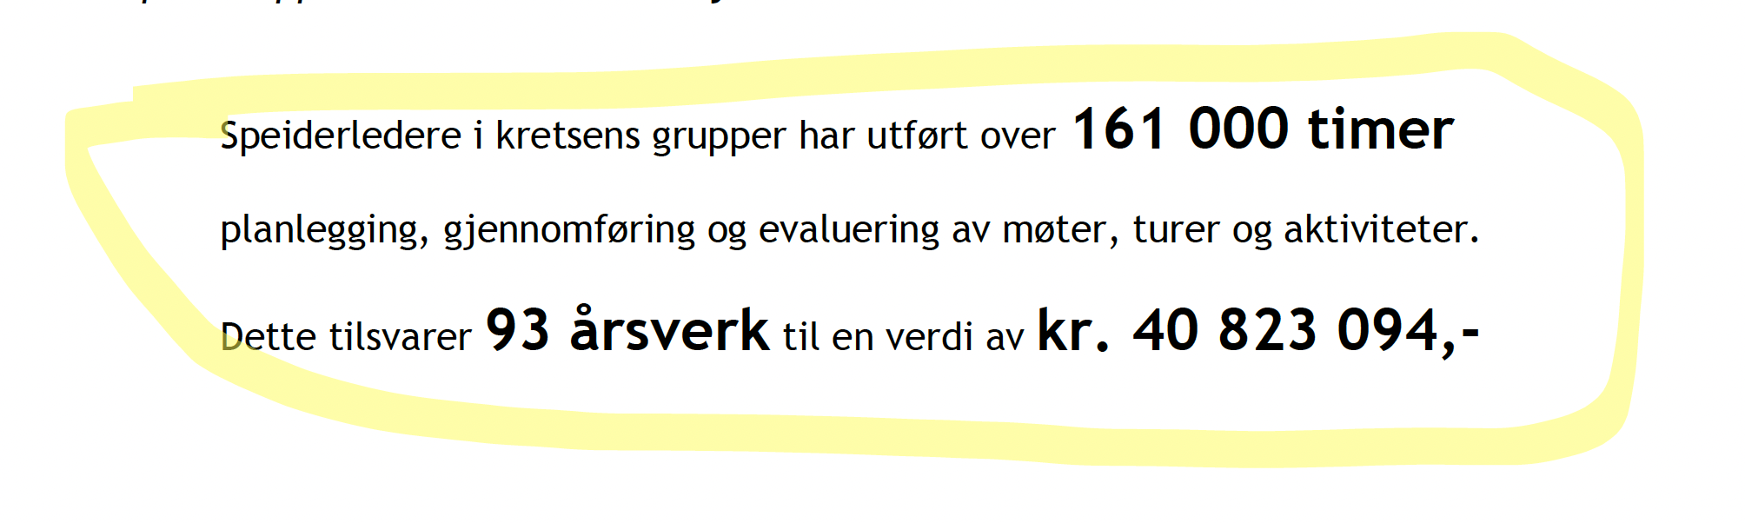

Årsmøte Kretsting Vesterlen krets 2025
Kretsstyret vil med dette ønske velkommen til årsmøte i Kretsting tirsdag 4.mars 2025. Årsmøte er i år lagt til Gausel Bydelshus med Hinna speidergruppe som vertskap.

Sted: Gausel bydelshus, Heddeveien 141, Stavanger
Det blir registrering og middag fra kl.17.00 - 17.30.
Åpning presis kl.17.30. Påmelding må inneholde fullt navn, speidergruppe og “over 25 år” eller “yngre”, om du er 25 eller yngre. Det er ingen påmeldingsfrist til selve årsmøtet, men alle som er påmeldt innen søndag 2.mars får gratis middag. Påmeldte etter dette er ikke garantert middag.

Her er sakspapirer:

Åpning

Konstituering
Valgte møteledere er
Lars Meling Hultin Strand Jørpeland
Lars Atle Andersen 1.Sandnes

Godkjenning av representantene
Kretsstyret innstiller: Representantene godkjennes.

Godkjenning av tellekorps
Frivillige fra Hinna speidergruppe

Kretsstyret innstiller: Tellekorps godkjennes

Valg av to referenter
1. Forslag kommer på møte
2. Forslag kommer på møte

Kretsstyret innstiller: Referenter godkjennes

Valg av to delegater til å underskrive protokollen
1. Forslag kommer på møte
2. Forslag kommer på møte

Kretsstyret innstiller: Delegater godkjennes

Godkjenning av innkalling og saksliste
Kretsstyret innstiller: Innkalling og saksliste godkjennes

Forretningsorden

2.6.1 Kretstinget ledes av de valgte møteledere.
Registrering av delegater foregår kun før Kretstinget starter, og i pauser under tinget.

2.6.2 Protokoll føres av to valgte referenter. Den undertegnes av møtelederne, de to valgte delegatene og møtereferentene.

2.6.3 Ingen representanter har rett til ordet mer enn to ganger i samme sak, med unntak av forslagsstilleren. Representanter som forlanger ordet til forretningsorden ^{*1)}, har rett til ett minutts taletid. Møtelederen har rett til å foreslå avkortning av taletiden og foreslå strek ^{*2)} med de inntegnede talere. Registrerte observatører og ansatte i kretsen har talerett. Møteleder kan foreslå å innskrenke denne.

2.6.4 Alle forslag må innleveres skriftlig til møtelederne, undertegnet med representantens navn og nummer. Nye forslag kan ikke legges frem etter at strek er satt og fremsatte forslag kan da ikke trekkes tilbake. Saker som ikke står på sakslisten, kan ikke fremmes.

2.6.5 Alle forslag avgjøres ved flertall av de avgitte stemmer. Blanke stemmer telles ikke med. Ved stemmelikhet anses forslaget som falt.

Alle valg avgjøres ved alminnelig flertall, kan være mindre enn halvparten, men flere stemmer enn nestemann, blanke stemmer teller ikke med.

Alle valg foregår skriftlig når det er mer enn én kandidat, eller når én av representantene forlanger det. Ved omvalg strykes inntil to kandidater (de to med minst stemmer fra siste valgrunde). Det må være igjen minst en kandidat mer enn det som skal velges. Ved stemmelikhet mellom to kandidater, avgjøres valget ved loddtrekning etter 2. valgrunde med stemmelikhet.

De som er med i tellekorps bør ikke ha stemmerett (teknisk arrangør skaffer tellekorps).
2.6.6 I protokollen føres inn alle forslag og de vedtak som blir gjort, med antall stemmer for og imot.

2.6.7 Protokoll fra kretstinget sendes på e-post til gruppeledere og legges ut på kretsens hjemmesider.

2.6.8 Kretstingets møte er åpent for alle interesserte.

*1) Forlange ordet til forretningsorden vil si innlegg som gjelder behandlingen av saken.
*2) Sette strek betyr at ingen flere talere kan forlange ordet enn de som møtelederne allerede har notert.

Kretsstyret innstiller: Forretningsorden for kretstinget 2025 godkjennes

Årsmelding 2024

Organisasjonen
Vesterlen krets er en del av Norges speiderforbund. Forbundet er administrativt delt opp i geografiske områder kalt kretser. Alle grupper er tilknyttet en krets ut ifra geografisk beliggenhet og kan i tillegg også være tilknyttet et korps.

Kretsens hovedoppgave er å ivareta speiderdemokratiet, utvikle og støtte speidergruppene, samt sørge for tilbud til medlemmene.

Vesterlen krets er en av de største kretsene målt i antall medlemmer. Den geografiske utstrekningen strekker seg fra Hjelmeland i nord til Flekkefjord i sør. Oversikt over gruppene i kretsen og medlemstallet følger i punkt 3.2

Speidergruppenes representanter i kretstinget velger et kretsstyre som leder kretsen mellom kretstingene. I tillegg består kretsen av et kretsapparat som bidrar med å ivareta kretsens ansvar og oppgaver.

Vesterlen krets har mange frivillige i kretsapparatet som er oppnevnt av kretsstyret i tillegg til egen administrasjon. De frivillige gjør innsats som ledertrenere, ombud, eller bidrar aktivt inn i ulike prosjekt- og arbeidsgrupper. Noen velger også å ta ansvar for spesifikke oppgaver. Komiteer er oppnevnt der arbeidet pågår over lenger tid med behov for koordinering.
Camp773 er kretsens eget leirsted som er skilt ut som en egen organisasjon med eget styre. Valg av styret gjøres av kretsstyret. Vesterlen krets drifter også eget Speidermuseum.
Årsmeldingen belyser nærmere denne omfattende innsatsen av både administrasjon og frivillige.

Medlemstall pr 31.12.2024
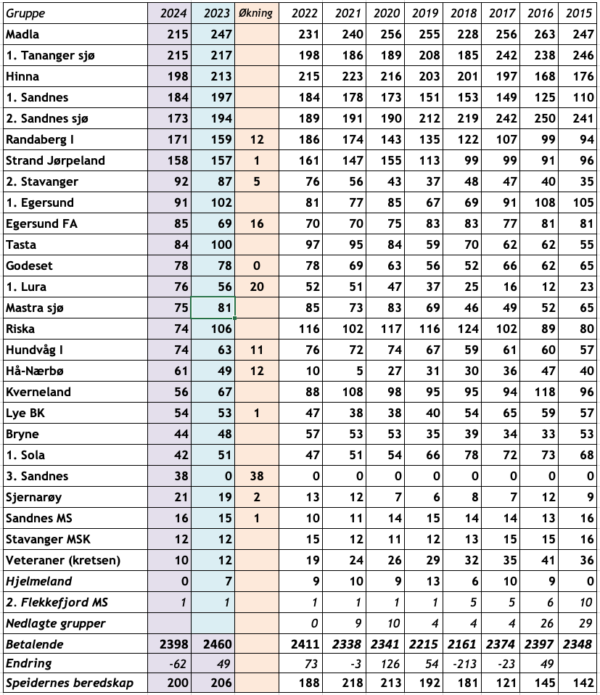

Kretsstyret
Kretsstyret ble valgt av kretstinget i 2023 for en periode på 2 år og består av:

Kretsleder Cato Bjerkeli, 1.Sandnes speidergruppe
Visekretsleder Vibeke Bø Langeland, Strand Jørpeland speidergruppe
Styremedlemmer Emilie Bøgelund, Bryne speidergruppe
Heidi Bratland, 1.Sandnes speidergruppe
Frode Austbø, Hinna speidergruppe
Johan Nordbø Visnes, 1.Sandnes speidergruppe (permisjon fra 1.1.25)

Kretsens administrasjon
Daglig leder: Ivar Anton Nøttestad, (100% stilling)
Prosjektleder: Katrine Engeset (100% stilling)
Kretskontor: Revheimsveien 126, 4043 Hafrsfjord. Tlf.950 31 101
Regnskapsfører: Daglig leder
E-post-adresse: post@vesterlen.no Nettsider: www.vesterlen.no

Jane Dorner i Madlaspeiderne har vært innleid for igjen og være utleid av kretsen. I tillegg har det vært prosjektstilling for bl.a. oppstart 3.Sandnes speidergruppe.

Ansatte har vært leid ut til Norges speiderforbund, Frikvarteret, Camp773, 1.Sandnes speidergruppe, Godeset speidergruppe, Madlaspeiderne, 3.Sandnes speidergruppe, Nærbø speidergruppe, Frilager Norge og Frilager Nord-Jæren.

I tillegg er det 12 rovere som mot godtgjørelse har deltatt i prosjektarbeid som oppstart av speidergrupper og sommeraktiviteter.

Kretsens tillitsvalgte
Kretsen har i tillegg til kretsstyret følgende tillitsvalgte per 31. desember 2024:

Delegater til Speidertinget *) deltok Speiderting 2024
Kretsleder
*) Cato Bjerkeli

Følgende er valgt for 2 år på årsmøte 2024
*Johan Nordbø Visnes, 1.Sandnes (under 26 år)
*Selma Lindtner, Madla (under 26 år)
*Simen Bergset, Godeset (under 26 år)
*Vibeke Bø Langeland, Strand Jørpeland
Frode Austbø, Hinna
*Tore Vareberg, Mastra
*Mathias Bakke, Hundvåg (under 26 år)
*Karstein Lerang, Randaberg
*Annette Gillebo, 2.Stavanger

Vararepresentanter i rekkefølge ut ifra valget:
*Clara Hilmes, Hinna (under 26 år)
Ingvill Høibø Slotsvik, Tasta (under 26 år)
Ole Sletten, 1.Tananger
Heidi Bratland, 1.Sandnes
Sofie Fatland, Strand Jørpeland (under 26 år)
Vilde Brattli Øsebak, Madla (under 26 år)
Tor Børge Salvesen, 1.Sandnes

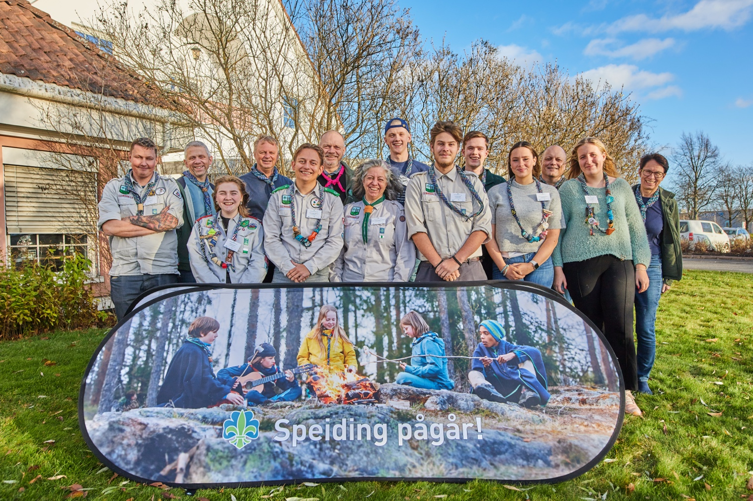
Deltakere Speidertinget

Delegater til Speiderforum *) deltok
Følgende er valgt for 2 år på årsmøte 2024:
*Aleksander Hov Andersen, 1.Sandnes
*Håkon Roland Thorsen, 1.Sandnes
Vara
Vilde Coward Kaurstad, Tasta
Daniel Ravndal, Strand Jørpeland

Delegater til Roverforum *) deltok
Følgende er valgt for 2 år på årsmøte 2024:
*Nikolai Hov Andersen, 1.Sandnes –valgt til Speidertingsrepresentant fra Roverforum
*Vilde Øsebak, Madla
Vara:
Mina Emilie Hatleskog, Randaberg
Daniel Lundal, Madla

Valgkomité
Følgende ble valgt for 2 år på årsmøte 2024:
Jan Tore Helgesen, Randaberg (gjenvalg)
Tore Vareberg, Mastra
Mia Førland, Hinna
Simen Bergseth, Godeset

Møteledere for Kretsting
Følgende ble valgt for 1 år på årsmøte 2024
Lars Meling Hultin Strand Jørpeland
Lars Atle Andersen 1.Sandnes

Revisor
Følgende ble valgt for 1 år på årsmøte 2024:
Marion Kjellesvik

Frivillige oppnevnt av kretsstyret

Ledertrenere
Følgende var oppnevnt av kretsstyret per 31.12.2023:
Vibeke Bø Langeland Strand Jørpeland
Livar Risa 1. Sola
Tor Børge Salvesen 1. Sandnes
Asbjørn Bryne Hogstad Hinna
Per Eivind Solum Madla
Trond Haugland Godeset
Sondre Lura Lura
Ivar Anton Nøttestad Madla
Cato Bjerkeli 1.Sandnes
Inga Wirowski (leder) 1.Sandnes
Nils Lindaas 1.Sandnes
Torunn Fjelde Hansen Riska
Silje Dons Ranhoff 2.Stavanger

Følgende var oppnevnt av kretsstyret til ledertrenerkomite per 31.12.2024:
Inga Wirowski (leder) 1.Sandnes
Nils Lindaas 1. Sandnes
Torunn Fjelde Hansen Riska
Sondre Lura Kretsstyret
Katrine Bergsaker Ansatt

Roverombud
Følgende er oppnevnt av kretsstyret til roverkomite per 31.12.2024:
Johan Nordbø Visnes (leder) 1.Sandnes
Regine Hatlestad 1.Tananger sjø
Sofie Qvindesland Tasta
Niclas Lunde Riska
Nikolai Hov Andersen 1.Sandnes

Kretsens aktivitet

Kretsting
Årsmøtet ble avholdt 13.mars 2024 på Grendahuset på Riska. 110 delegater og 12 observatører var registrert. Årsmøtet behandlet kretsens årsmelding, regnskap, strategisk plan og budsjett.

Kretsstyret
Kretsstyret har hatt 5 møter. Av større saker som kretsstyret har arbeidet med kan følgende nevnes: Kretsleir, strategiarbeid for Camp 773, ledertrening, roverarbeid, kommunikasjon, gruppeleder- og styre samlinger, NSF ny langtidsplan og årsmøtesaker. Styret har samarbeidet med kretsstyret i Rogaland KFUK KFUM speiderne om blant annet Roverway, Speidermuseum og KBK.

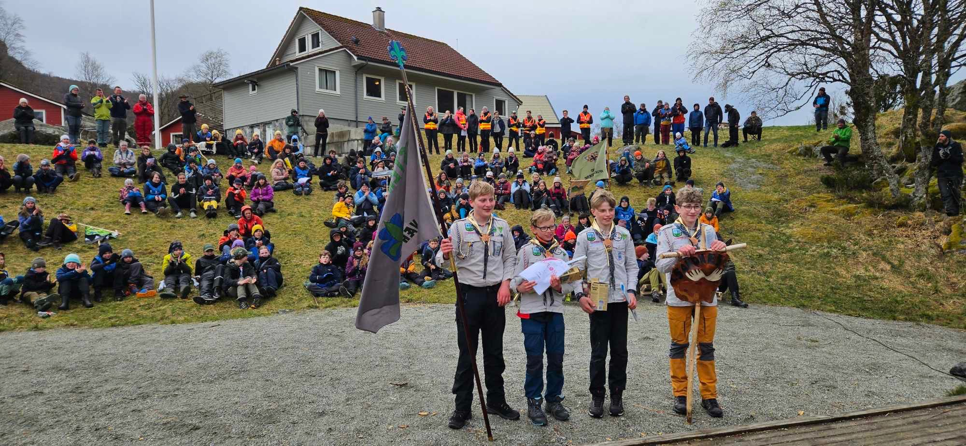
Kretsbannerkonkurranse

Programaktiviteter
Alle programaktiviteter på arbeidsplanen ble gjennomført av kretsstyret, komiteer og prosjektgrupper i samarbeid med administrasjonen. Arrangementene ligger arkivert med deltakere www.vesterlen.no/aktivitet Nyheter rundt aktiviteter finner du på www.vesterlen.no Se sluttord fra kretsstyret.

Andre helg med arbeid med veien videre for speideren og speiderkretsen ble arrangert med fokus på ledere U26 og stort oppmøte og engasjement. UFFS, Utvalg for fjellspeiding arrangerte snøhuletur og bretur for kretsens 9. og 10. klassinger. Det var 9 arrangement spesifikt for rovere i 2024, studentspeidergruppe ble opprettet og har hatt 4 møter siden september.

Ledertrening
Ledertrenerne har hatt leirbålsprat, inspirasjonskvelder ute hos gruppene, trening i alle 6 moduler i trinn I og II. Det ble arrangert patruljeførerkurs II i vår med totalt 42 deltakere på kurskvelden og patruljeførerkurs I to helger i høst på Camp773 med totalt 70 speidere fordelt på kurshelgene. Unge ledere har vært i stab for planlegging og gjennomføring av alle peffkurs. Det har også vært arrangert førerpatruljesamling med fokus på programplanlegging hvor tre førerepatruljer og 35 speidere deltok. 4 rovere hadde programansvaret lørdag-søndag. Ledere interessert i ledertrening har hatt to samlinger for å utvikle og planlegge program.

Første runde med runde med prosjektet “Unge lederspirer” ble avsluttet med tur til Skottland i april og overleveringstur (begge turer planlagt av spirene) til Nedstrand i juni hvor spirene hadde ledertrening og diverse aktiviteter for det nye kullet spirer. 30 spirer og 2 deltakere deltok på turene. Spirekullet fra 2023 hadde også på eget initiativ juleavslutning i desember. Andre runde av prosjektet kom i gang med 24 deltakere og 2 veiledere og har hatt flere samlinger og tur til Iglå speiderhytte på Hommersåk i desember. Ruben Gullbrå drifter prosjektet med planlegging og gjennomføring av samlinger, samt oppfølging mot kontaktpersoner og støtte av veiledere. I tillegg til lederoppgaver i egen speidergruppe, har flere lederspirer tatt på seg ansvar for oppgaver innen KBK og Forenesdagene. Lederspirer fra begge kull har ledet patruljeførerkurs og hatt andre lederoppdrag i kretsen.

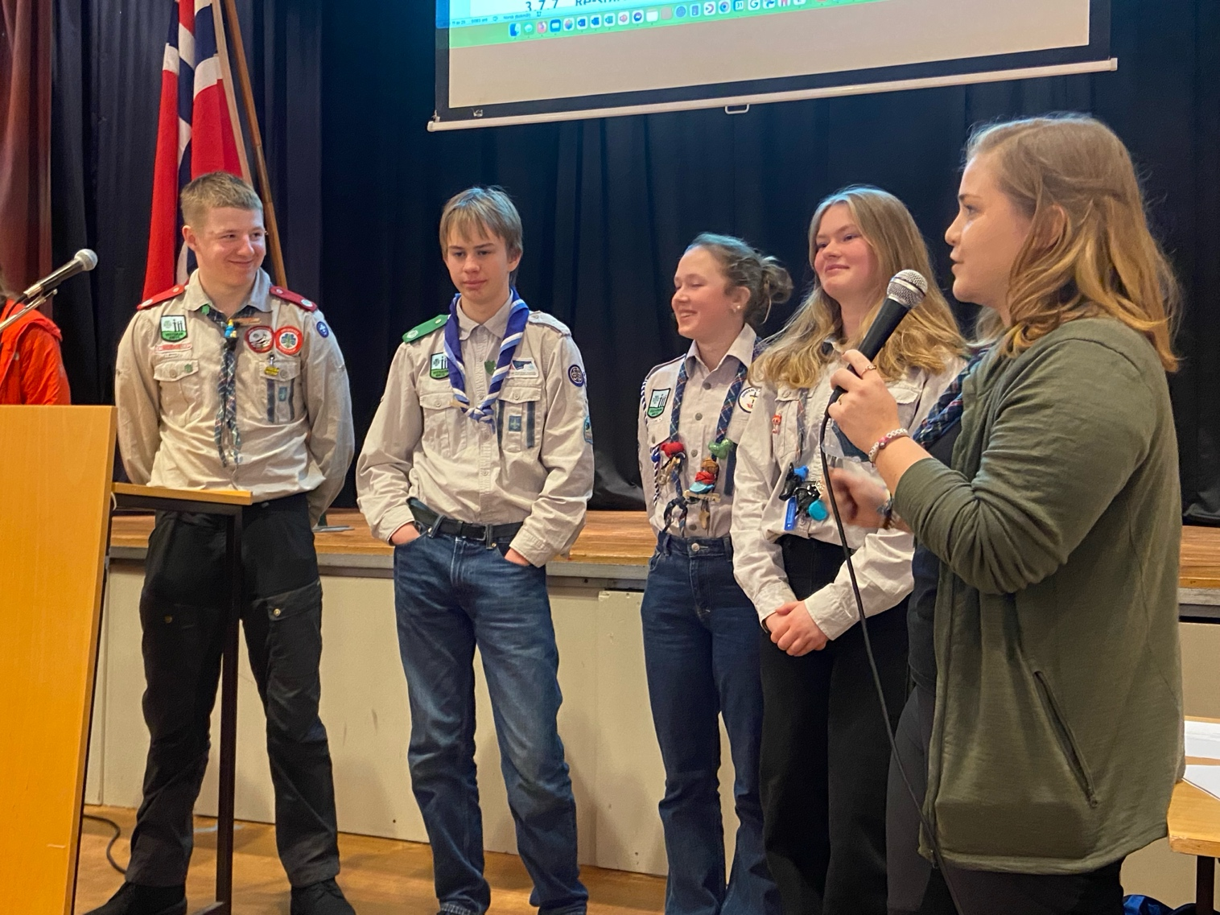
Unge lederspirer

Veteraner
Det er 20 veteraner (noen er direkte medlemmer, mens andre også er medlem i grupper) i Vesterlen krets. Ingen aktivitet.

Roverombud
Roverombud har arrangert kickoff for rovere etter sommeren og samling for roverlagsledere, juleavslutning.

Oppstart 3.Sandnes speidergruppe
3. Sandnes ble startet opp i september, med speidermøte med parallelt foreldremøte. 3 skoledager på Speidermarka ved Stokkavatnet ble gjennomført med elever fra Smeaheia og Trones skole i august. Oppstart for bever og flokk. Tur til Melshei speiderhytte i oktober, overnatting for flokk. To ledere ble tatt opp ved juleavslutning, og flere ledere har meldt interesse og fases forsiktig inn. Kretsen har hatt prosjekt med unge ledere som forbilder og for opplæring av nye ledere i speidergruppa gjennom høsten.

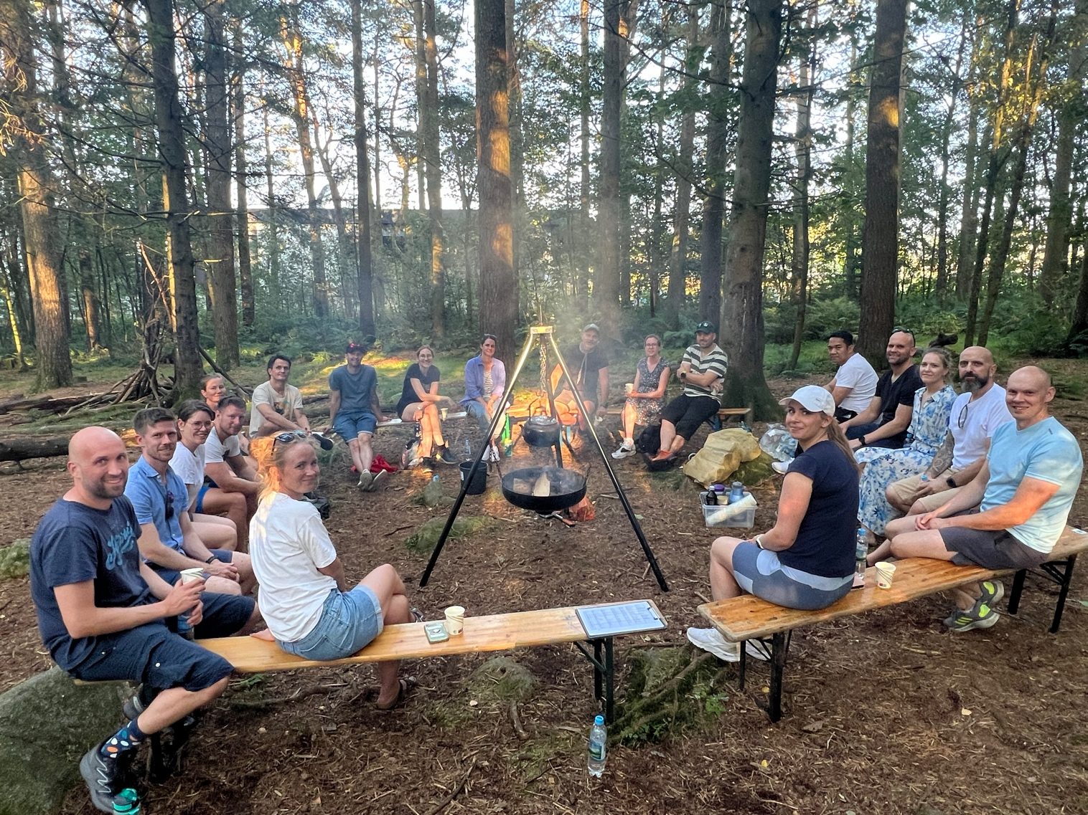
Foreldremøte i nye 3.Sandnes speidergruppe

Frilager
Frilagers formål er å gjøre turutstyr tilgjengelig for flere. Vi mener at alle skal kunne ha mulighet til å delta på friluftsaktiviteter og oppleve glede og mestring i naturen. Dette får vi til ved å samarbeide med frivillige organisasjoner: Vi tar oss av deres lagerdrift ved å samle inn, ta vare på og låne ut deres turutstyr. Slik får flere tilgang på mer og bedre turutstyr. Frilager har et ikke-økonomisk formål.

Vesterlen krets har deltatt aktivt som medlem av Frilager Nord-Jæren og stifter og medlem av Frilager Norge.

Frilager Nord Jæren. Frilager Nord Jæren har god drift og de fleste speidergruppene bruker Frilager, mange har også lagt inn utstyr for deling. Det arbeides for at enda mer utstyr, også fra speidergrupper, deles gjennom ordningen. Tor Børge Salvesen var styremedlem frem til årsmøtet i mars. Katrine Engeset overtok styrevervet på årsmøtet.

Frilager Norge: Frilager Norge arbeider med ny dataløsning, merkevare og utvikling av flere sentraler, blant annet i Bergen og i Oslo. Ivar Anton Nøttestad har vært styremedlem.

Forum for natur og frilufsliv
Forum for natur og friluftsliv (FNF) er et regionalt samarbeidsforum for natur- og friluftslivsorganisasjoner. Formålet er å ivareta natur- og friluftslivsinteresser i de enkelte regionene.

Vesterlen krets er medlem i FNF Rogaland. Vi deltar aktivt i styret og med tilslutning til uttalelser til høringen som forsvarer naturen. Ivar Anton Nøttestad har sittet i styret for Vesterlen krets.

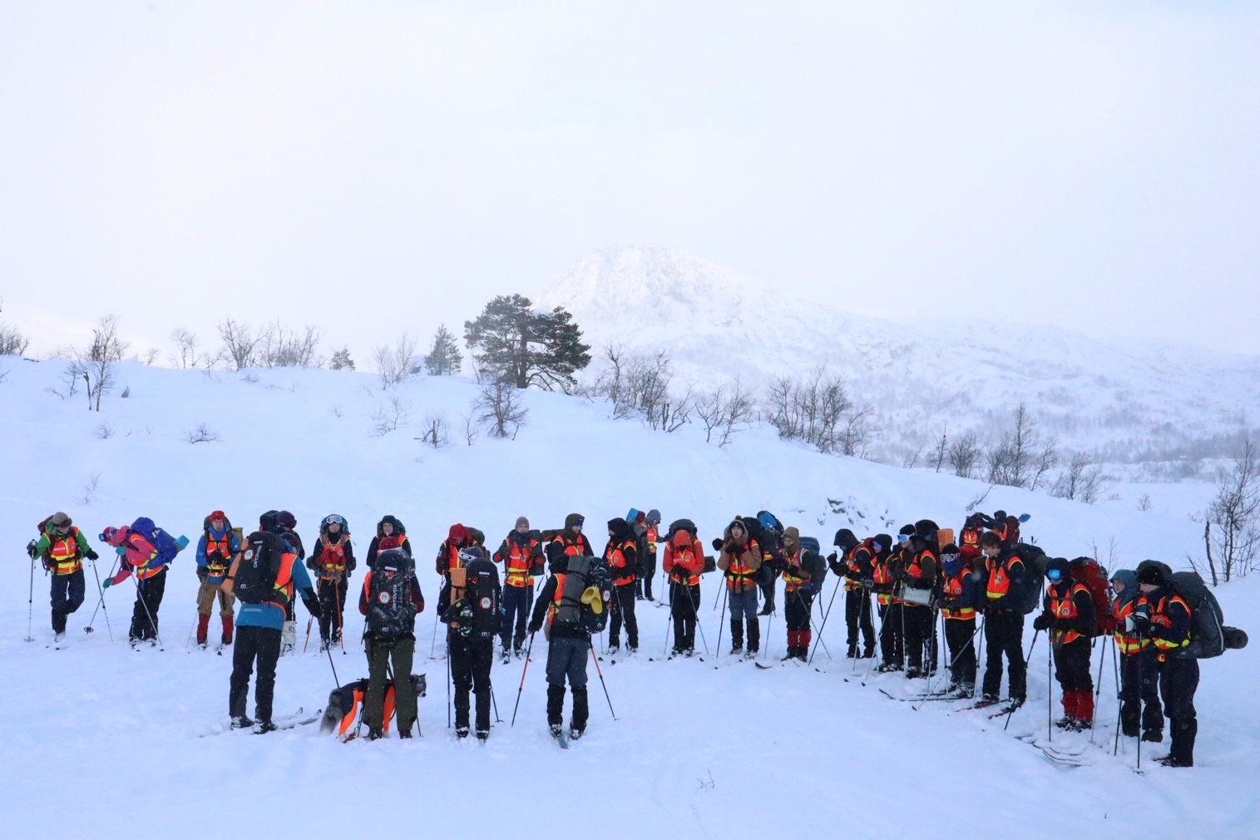

Speidernes beredskapsgruppe
Speidernes beredskapsgrupper (SBG) i Norges speiderforbund (NSF) er en
beredskapsaktør i sitt politidistrikt gjennom Lokal redningssentral og Helseforetak. SBG arbeide for å øke mannskapets kompetanse innen beredskap, førstehjelp, søk og redning gjennom et aktivt friluftsliv, legger til rette slik at mannskap kan bidra til økt beredskapskompetanse i NSF og er en høringsinstans gjennom Nettverk for Speidernes beredskapsgrupper.

200 av kretsens medlemmer er også med i Speidernes beredskapsgruppe Sør-Vest. Mannskap har deltatt på mer enn 50 rednings- og helseoppdrag i 2024.

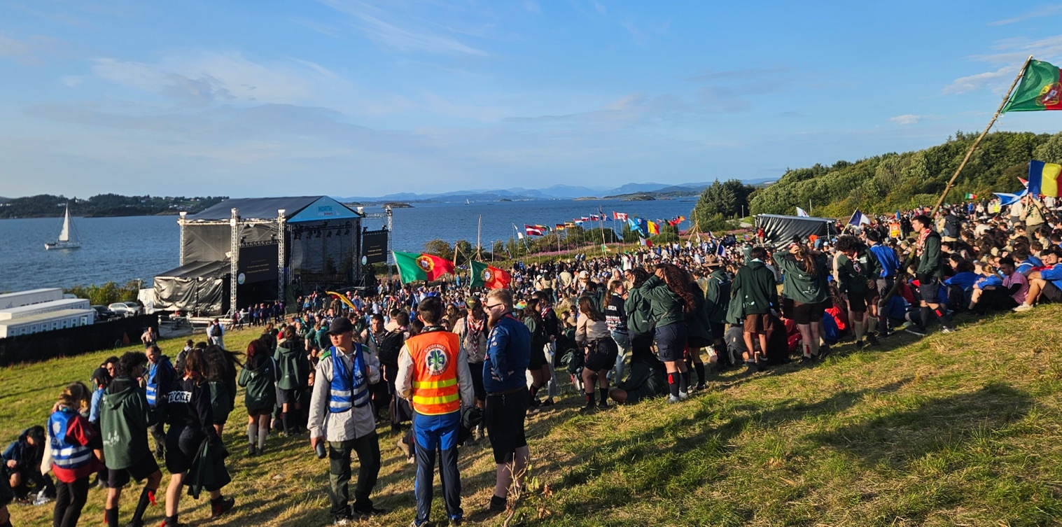

Roverway
Kretsen var vertskap for Roverway i Stavanger sommeren 2024. Over 6000 ungdommer fra hele verden møtes på Lundsneset på Hundvåg. Kretsen bidro allerede fra søknad om arrangement til opprydding etter arrangementet. Mange lokale rovere påtok seg og gjennomførte store oppgaver med mye ansvar under arrangementet. - Tidens Roverway sies det!
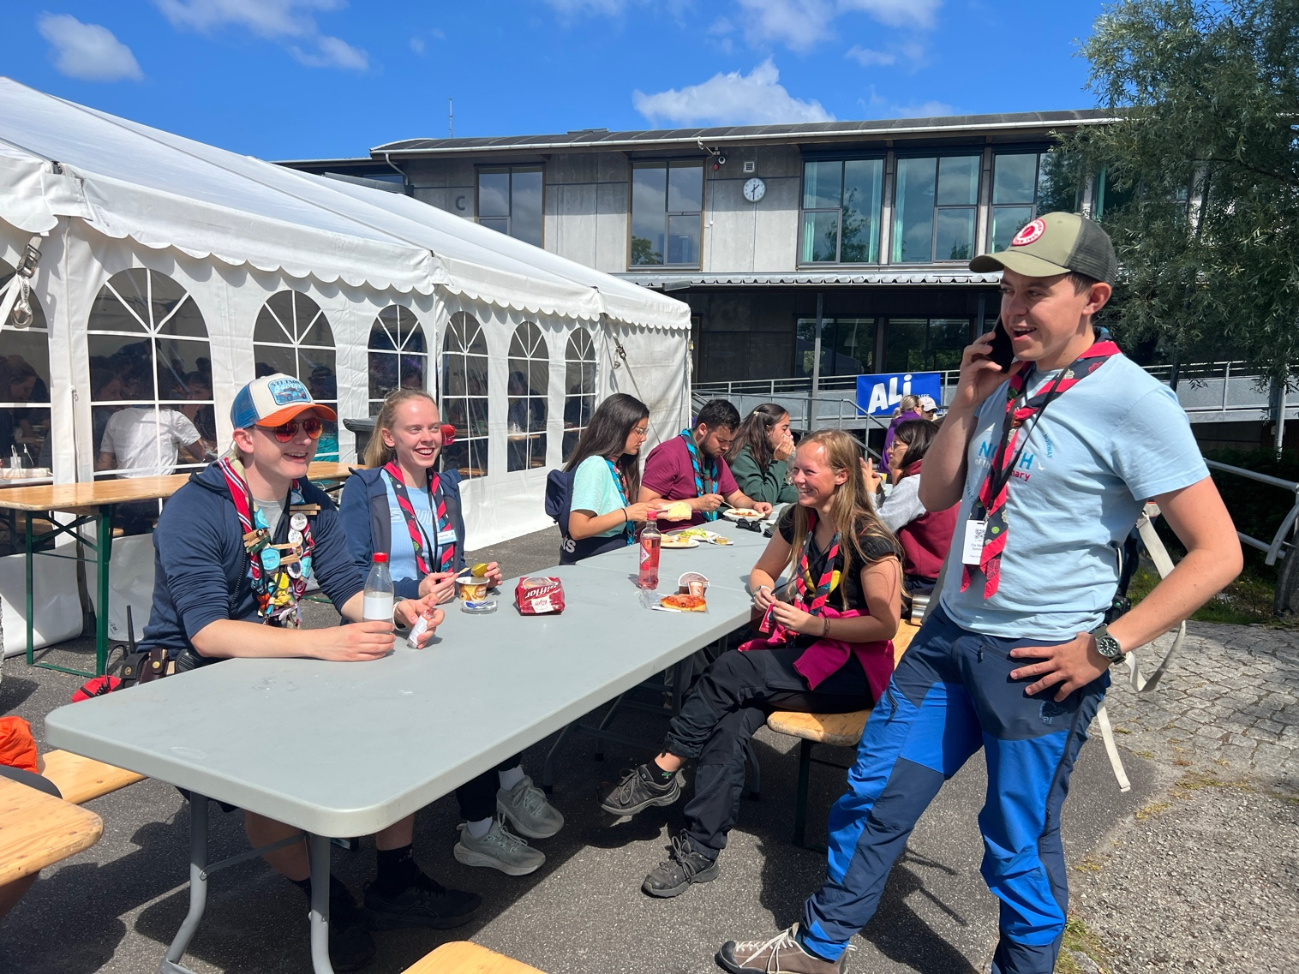

Museet
Året startet som vanlig med å lage halvårsplan i januar. Vi har gjennomført 2 kvelder for tidligere og nåværende speidere/ledere/interesserte dette året. Den første var i april og hadde tema Speider-filateli og var v/ Hallvard Slettebø. Den andre var i oktober og hadde som tema Kretsleiren i Bjerkreim 2024 v/ Eirik Andersen.

Det har vært 6 omvisninger med speidere dette året. Ellers har vi hatt besøk av «Engang alltid» tidligere KFUK-speiderledere (og noen nåværende KFUK-KFUM speiderledere en kveld for omvisning og kos. Det har også dukket opp enkelte andre tidligere speidere som har ønsket en omvisning og en prat. Det setter vi stor pris på.

Vi var representert på begge kretsenes kretsting; John Ottar Motland var vår representant i Rogaland krets og Lovise Mæland representerte oss i Vesterlen krets.

Tor Inge Berge og John Ottar Motland har vært på en tur på Finnøy og en tur i Egersund for å finne gammelt speiderutstyr og bøker til museet.

Sommeravslutningen ble avholdt hjemme hos Esther Bjelland.

Vi var sterkt til stede på Rogaland krets sin kretsleir i Bjerkreim i sommer. John Ottar Motland var museumsvert hele leiren og vi andre var inne på dagsturer. Der hadde vi oppgaver som speiderne kunne løse og fotokonkurranse i tillegg til en liten utstilling i museumsteltet.
Fotokonkurransen ble vunnet av Veslemøy Mortensen fra Førre KFUK-KFUM. John Ottar Motland var oppe hos henne i Førre og delte den ut.

Museets medlemmer var også på dagstur til Roverway på Hundvåg i sommer.

Arbeidet dette året har mye bestått i å legge alt nytt vi har fått inn i den nye databasen. Når det er ferdig må vi fortsette med en del rettinger som vi oppdager når vi bruker den nye basen. Dette arbeidet tar vi med oss i i 2025. Ellers er vi godt i gang med en utstilling av beltemerker og stoffmerker.
Vi har fortsatt arbeidet med å samle informasjon om roverarbeidet i Rogaland- og Vesterlen kretser før i tiden.
Det er gjort mye arbeid i forhold til biblioteket, sortering i gamle permer og gamle speiderblader også. Dette er arbeid som aldri tar slutt.

Museumsavisen kom ut med 4 nummer dette året også.

Det viktigste som har skjedd, er at avtalen mellom kretsene er underskrevet, vi har skiftet navn og skal nå til med å få lage nytt museumsmerke.

Året ble avsluttet med den sedvanlige juleavslutningen hvor temaet dette året var Jamboreen i Sør-Korea i 2023. Det var Annette Gausland Gillebo som viste bilder og fortalte. Ellers var det kaker og kaffe, konkurranser og utlodning.

Vi hadde 1626 dugnadstimer utenom alle timene på kretsleiren dette året, og var i snitt 9 personer i dugnadsgjengen på torsdagene.

Stavanger januar 2024, Åse Wathne

Camp773
Årsrapport:
Styret har bestått av Trond Haugland (leder), Godeset
Arvid Langeland, Strand Jørpeland
Livar Risa, 1.Sola
Alf Årsvoll Olsen, Randaberg
Frode Austbø (Rep fra kretsstyret)
Vibeke Bø Langeland (Rep fra kretsstyret)

Daglig leder: Ivar Anton Nøttestad

Det har blitt avholdt et årsmøte med valg av styre, 3 styremøter, samt dugnader i løpet av 2024. De fleste dugnader ble avholdt onsdag ettermiddag fra 16-21. Dugnad ble avholdt ca. 2-3 ganger per måned.
Aktiviteten på Camp773 har i 2024 vært god, dette til tross for restriksjoner og sen avgjørelse fra Strand kommune ang dispensasjon for bruk av leirområdet. Leietaker har vært skoler, videregående skoler og speidergrupper. Furunes dagene ble også gjennomført med god deltakelse. Forleien til Roverway ble lagt til Camp773 med ca. 300 deltakere. Dette var en stor suksess for deltakere og Camp773.
God aktivitet har gjort at økonomien på Camp773 er ok. Det er overskudd på drift, og vi har holdt investeringer på lavest mulig nivå. Fremdeles er økte strømutgifter en stor utgiftspost, men strømstøtten kompenserer ganske bra.
Fokus for styret i Camp773 har vært å vedlikeholde stedet til best mulig standard innenfor det økonomien tillater. Dette er viktig for at stedet skal være mest mulig attraktivt med tanke på utleie. Vi har i år med Gave fra Norem Baade stiftelsen fått installert nytt brannvarslings anlegg på alle bygg, dette er en stor oppgradering med tanke på sikkerhet på et overnattings sted
Vi har i år ventet på avgjørelser fra Strand kommune ang. forvaltningsplan, planen ble endelig vedtatt i desember og er nå gjeldende for videre drift. Camp773 har som anbefalt fra kommunen søkt om dispensasjon fra planen om å få drive utleie av teltplasser i 150 meter grense fra husene, søknaden gjelder for 5 år. Dette er nå til behandling i Fylke og kommune og er ikke avgjort pr 31.12 2024. Forpakter avtalen er satt på vent til behandling av dispensasjon søknad er behandlet.
På dugnader i 2024 ble mye av tiden brukt til å rydde opp etter Nordic Woods. Mengder med terrassebord er rengjort og stablet ved låve. Arbeidet med opprydding i gamle raier har også pågått i årstider da bålbrenning er tillatt. Gressarealet er blitt klippet i sesongen med beitepusser og traktor, plener rundt hus er holdt fine.
Dugnadsgjengen har også i år bestått av medlemmer i styret i Camp773 samt Frode Sandvik og Bjørnar Langeland. En fantastisk innsats er lagt ned og året ble avsluttet med invitasjon fra kretsen med hyggelig julemiddag på Gramstad.
Vi har i år ikke søkt om midler. Midlene vi fikk innvilget fra fylkeskommunen til energi effektivisering er ikke brukt, da vi måtte investere tilsvarende sum fra egen kapital. Strand kommune gir tilskudd til drift av åpne toaletter.

Vi takker alle som har bidratt for støtte med penger og innsats med drift av camp773.

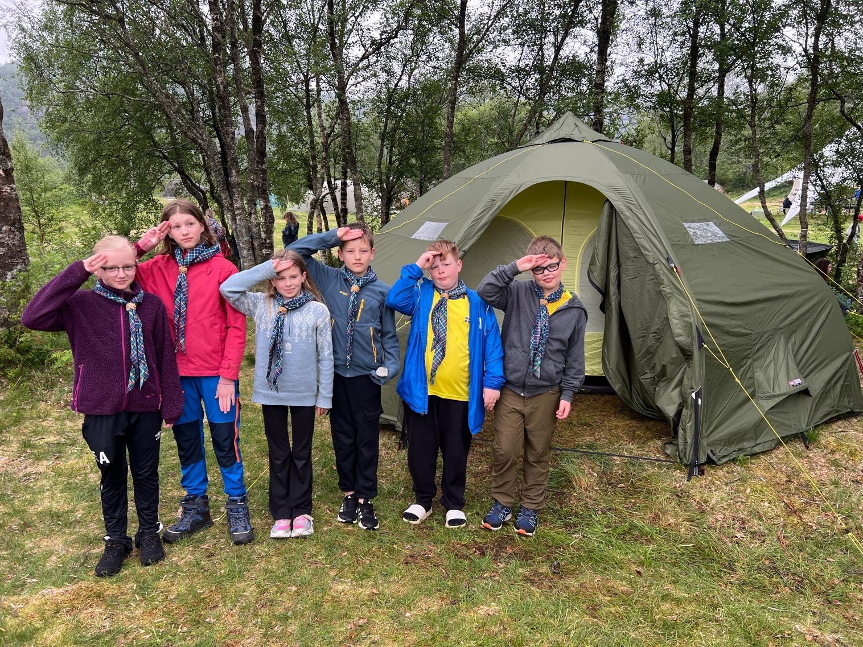
Overnatting og bruk av Camp773:
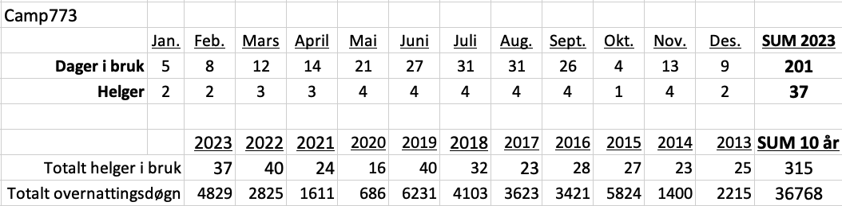

Mål for 2026:

· Målet for 2025 er å få etablert en drivverdig avtale med kommunen slik at Camp773 kan drives videre med formål om en base for aktivt friluftsliv for barn og unge i regionen. Med drivverdig avtale menes et fornuftig tidsperspektiv på en eventuell dispensasjons søknad og en festeavtale som bygger opp under dette.
Arbeidsoppgaver 2025

· Klippe plener rundt husene
· Få på plass ny forpakteravtale med kommunen
· Gjennomføre nødvendig vedlikehold 100.000.-
· Planlegge oppgradering av kjøkken i hovedhus, søke midler pris ca 250.000.-
· Etablere ny trapp ute ned til toaletter fra grusplass, bruke rester fra Nordic Woods kr 10.000
· Bytte kledning på Låve vegg mot sør/øst 75.000.-

Regnskap og budsjett:
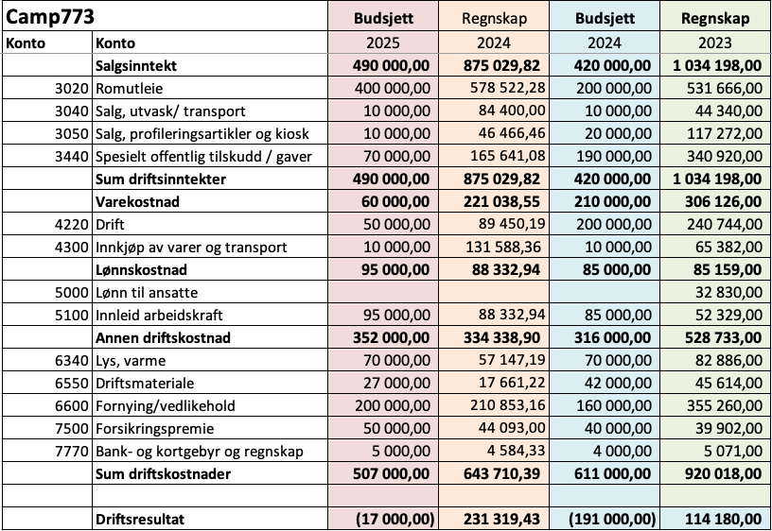

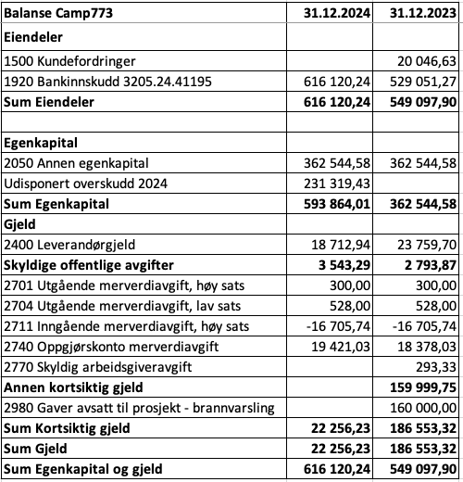

Camp773: Årsmelding, arbeidsplan, valg, regnskap 2024, budsjett 2025 og balanse til orientering.

Sluttord Speideråret 2024

Året har gitt oss mange gode opplevelser, mange gode utfordringer og mange gode mestringsopplevelser.

De gode opplevelsene ligger først og fremst i arbeidet i speidergruppene. Der utføres det mye frivillig arbeid gjennom året. Vi har gode og dyktige ledere i alle posisjoner som yter sitt beste for speiderne i vår krets. Hver uke jobbes det med å utvikle mennesker til selvstendighet og til å ta ansvar.

De gode utfordringene kan være mange. Vi kan nevne alle de som på ett eller annet vis var involvert i gjennomføringen av Roverway i vårt distrikt. Vi vet at utfordringene ble store og uoversiktlige, men vi vet at de ble løst på eksemplarisk måte. Bra jobba! Utfordringer i speiderarbeidet kan være så mye, men vi opplever at Vesterlen Krets har et godt system for å følge opp grupper som har for store utfordringer, og vi har ressurser til å kunne hjelpe der det trengs.

I kjølvannet av gode opplevelser og gode utfordringer ligger mestringsopplevelser. I vårt arbeid er det lett å finne denne sammenhengen, og det er der god speiding skapes. Hver uke er det 1871 speidere i ung alder, som utrustes og bygges opp til å bli selvstendige dyktige mennesker. Det er slike mennesker man vil ha i sin omgangskrets, og slike mennesker samfunnet vårt trenger.

Vi må heller ikke glemme vår gode demokratiopplæring. Vi er en organisasjon hvor dette er gjennomført i alle ledd. Her lærer våre speidere demokratiets spilleregler gjennom praktisk gjennomføring. Etter vårt intense arbeid med strategiplan i fjor, kan vi nå se spor av dette i den vedtatte langtidsplanen i forbundet. Vi har hatt flere deltagere på årets Speiderting. Noen som delegater for kretsen, og andre som utsendinger fra speider- og roverforum. Dette gir viktig kunnskap om arbeidet i vår demokratiske organisasjon.

Speideråret føyer seg inn i rekken som et godt år med mye aktivitet. De utfordringer vi har fått har vi klart å løse på en god måte. Vi har svært mange dyktige ledere som yter sitt ypperste hver uke. Vi har dyktige medlemmer i alle deler av organisasjonen fra Beverspeidere til Speidermuseet. En stor takk til alle de som jobber i kulissene, som ikke er synlige på det ukentlige speidermøtet.

Kretsstyret, 15. februar 2025 Cato Bjerkeli, Vibeke Bø Langeland, Emilie Bøgelund, Heidi Bratland, Frode Austbø og Johan Norbø Visnes.

Kretsstyret innstiller: Årsmelding for 2024 godkjennes

Regnskap 2024

Regnskap for Vesterlen krets med revisors beretning
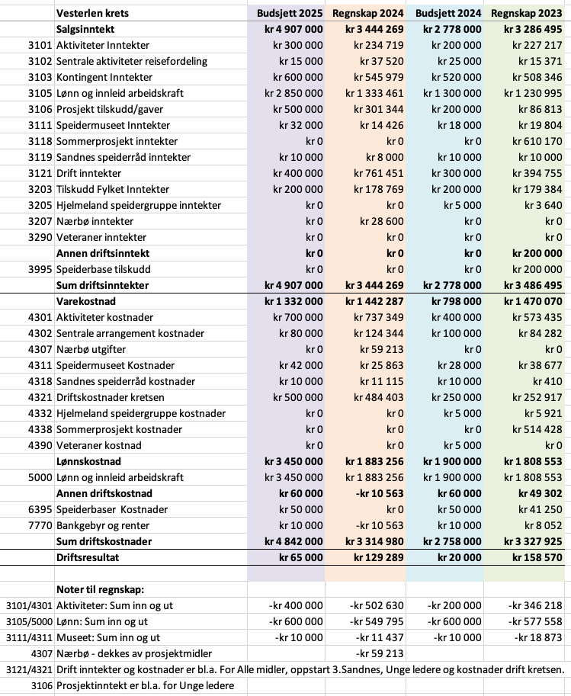

Balanse
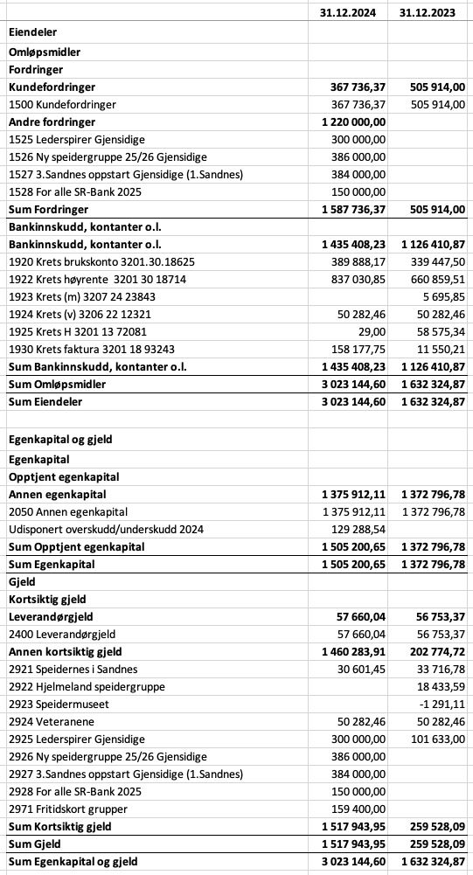

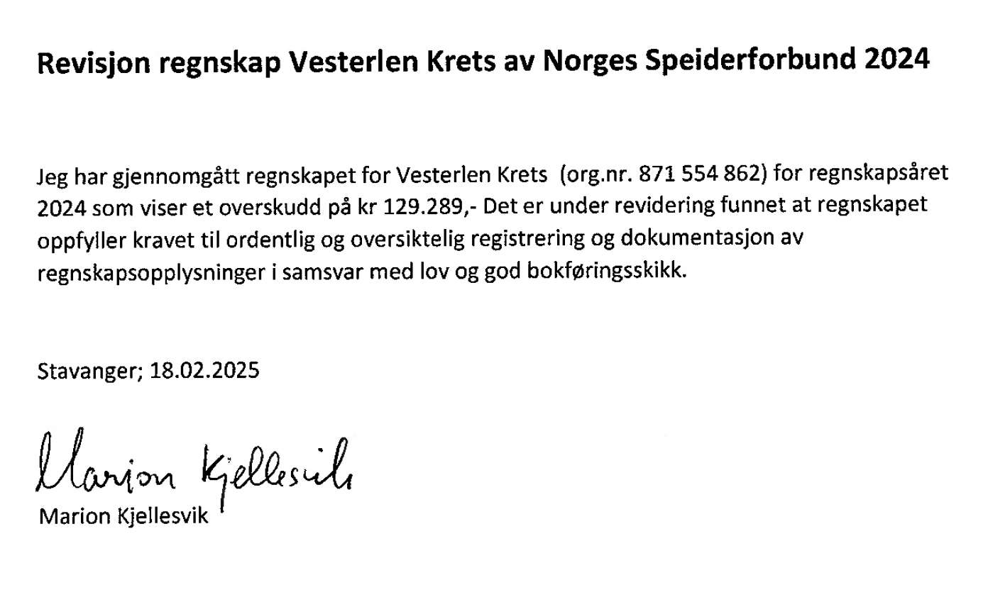
Kretsstyret innstiller: Det reviderte regnskapet for Vesterlen krets for 2024 godkjennes

Avsetning av resultat

Kretsstyrets forslag til disponering av overskuddet:

Forslag: Udisponert overskudd på kr.129 289,- overføres egenkapital.

Kretsstyrets innstilling: Forslaget vedtas.

Innkomne forslag

Ingen forslag mottatt.

Strategisk plan og arbeidsplan for 2025/2026
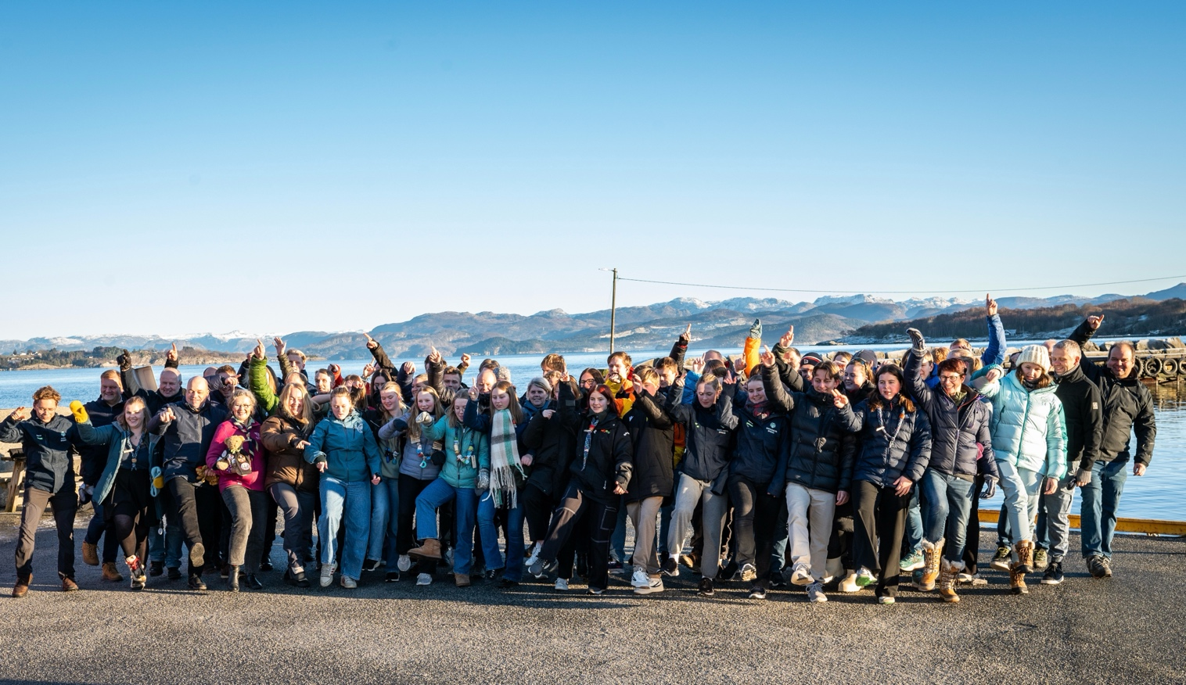
Eventyr i sikte Strategisk plan 2025–2030 for Norges speiderforbund

Visjon 2030
Norges speiderforbund er velkjent som ekspertene på mestring gjennom fellesskap og vennskap. Med friluftsliv som hovedramme skaper vi eventyr som gjør at stadig flere barn, unge og voksne kommer til oss, opplever tilhørighet og blir værende.

FLERE
Vi utvikler mennesker til selvstendighet og til å ta aktivt ansvar i samfunnet. Speidingens innvirkning på samfunnet blir derfor større jo flere vi er. Dette er hovedgrunnen til at vi ønsker å bli flere. Dessuten er større mangfold i organisasjonen et viktig bidrag til mer
toleranse og respekt mellom mennesker. Som organisasjon må vi være villige til å tenke nytt for at flere skal finne veien til oss.

Derfor skal NSF:
• øke rekrutteringen av speidere og ledere i ulike deler av befolkningen
• strukturere Norges speiderforbund slik at vi kan bli flere, og ruste organisasjonsleddene for vekst
• prøve ut nye måter å organisere speiding på for å senke terskelen for å starte opp speideraktivitet

I denne perioden (2025-2026) skal NSF
• gjennom regionale vekstkonsulenter gi støtte til oppstart,
speiderrekruttering og lederrekruttering i alle deler
av landet
• vurdere om dagens kretsstruktur er optimal,
og se på mulige endringer i samråd med kretsene
• definere og utarbeide rammer for organisering av
speiding i huber og enkeltpatruljer, med formål
om å senke terskelen for å etablere nye enheter

Forslag arbeidsplan Vesterlen krets i 2025/2026
- Starte en ny speidergruppe i 2026
- Arbeide for at alle speidergrupper er over 50 medlemmer.
- Arbeide videre for at økonomi ikke skal være en barriere for å være aktiv speider. Både gjennom tilgjengelig utstyr i pakkelisten og økonomiske støtteordninger for deltakeravgifter.
- Følge opp nystartete speidergrupper …
- Bistå speidergruppene i å arbeide med bevisst og strategisk med rekruttering og oppfølging av nye ledere
- Mitt/vårt forslag .....
BEDRE
Vi tilbyr et utviklende program som gir oss mål og retning, og som sørger for at vi arbeider i tråd med speidingens grunntanke. For at programmet skal holde seg relevant og attraktivt, må det være tilgjengelig og i stadig utvikling. Ledere, rovere og andre frivillige skal også få utvikle seg. Det skal være meningsfylt og sosialt å engasjere seg i speiding.

Derfor skal NSF:
• gjøre aktivitetene mer relevante og engasjerende, og utvikle planleggingsverktøy som støtter opp under dette
• øke bruken av patruljesystemet, slik at speiderne får oppleve å mestre sammen og lede aktivitet selv
• tilgjengeliggjøre og forenkle ledertreningen og utarbeide et helhetlig utviklingsløp for alle frivillige

I denne perioden (2025-2026) skal NSF
• kartlegge helhet og mangler i speiderprogrammet og utarbeide forslag til nye aktiviteter som
er tidsaktuelle og spennende for speiderne
• utarbeide et opplegg for opplæring i patruljearbeid og gjennomføre det som et prøveprosjekt
• avklare og systematisere hvordan vi tar imot nye speiderledere og ønsker dem velkommen i organisasjonen

Forslag arbeidsplan Vesterlen krets i 2025/2026
- Tilby mal for halvårlig program for alle enheter, med egne planer for stifinner/vandrer, samt inkl. rovere.
- Fortsette satsing på lederspirer, førerpatruljen og patruljeførerkurs.
- Tilby emnekurs som gjør patruljeførere, rovere og ledere trygge eksperter i ferdigheter
- Delta aktivt som pilot i hvordan vi tar imot nye speiderledere.
- Gjennomføre et bredt og variert ledertreningsprogram.
- Tilby administrative støtte til gruppene
- Gjennom kurs og arrangement samarbeide med KM.
- Bistå i drift og utvikling av leirstedene Camp773 og Frikvarteret
- Mitt/vårt forslag .....
TYDELIGERE
Vi er en viktig organisasjon i samfunnet, og derfor må alle vite hvem vi er, og hva vi står for. For at enda flere skal se at vi gir barn og unge spennende og betydningsfulle opplevelser, må vi bli tydeligere og synligere. Det er også viktig for oss at medlemmene føler at det å være speider er noe å være stolt av, og at de ønsker å vise det.

Derfor skal NSF
• øke synligheten vår på måter som viser frem speidingens innhold og hva vi står for
• skape bedre samsvar mellom vårt eget bilde og samfunnets oppfatning av organisasjonen
• gi medlemmene enda større grunn til å være stolte over speideridentiteten sin

I denne perioden (2025-2026) skal NSF
• aktivt formidle i organisasjonen hvilke sider ved speiding vi ønsker å fremheve i mediene, og hvordan vi best kan gjøre det
• sette oss bedre i stand til å drive aktiv omdømmebygging eksternt å profilere oss på våre saker
• ta i bruk planen vår for bruk av interne og eksterne kommunikasjonskanaler, blant annet med formål
om å bygge intern stolthet hos medlemmene

Forslag arbeidsplan Vesterlen krets i 2025/2026
- Delta aktivt i samarbeidsforum for friluftsorganisasjoner.
- Arbeide for at det er speiderne media ringer når de skal ha uttalelser om friluftsliv og mestring.
- Delta aktivt i relevante samfunnsdebatter innen friluftsliv, beredskap og utenforskap.
- Mitt/vårt forslag .....

Aktivitetsplan 2025/2026:
- Ledertreningsuke vår og høst
- Ledertrening – trinn I helg, vår.
- Ledertrening – trinn II helg, høst
- Patruljeførerkurs I på Camp773 i november
- Patruljeførerkurs II i løpet av våren
- Temakvelder og kurs etter behov og ønske fra grupper
- Pilot-introkveld for nye ledere, i utvikling sammen med forbundskontoret
- Kretsen arbeider for at det arrangeres fellesarrangement for speidere i 9.-10.klasse.
- Lederspirer prosjektet fortsetter
- Førerpatruljesamlinger
- Forenesdagene
- Felles transport og samkjøring landsleir
- Kretsbannerkonkurranse sammen med KFUK/KFUM
- Roversamlinger med rovere fra KFUK/KFUM
- Gruppeledersamling juni, oktober

Kretsstyrets innstilling: Forslaget vedtas.

Budsjett 2025

Budsjett for Vesterlen krets
Se budsjett sammen med regnskap pk.4.1.

Note til konto lønn

Overtagelse av stilling
Kretsen har fått forespørsel fra Madlaspeiderne om å overta arbeidsgiveransvaret for dagens ansatte. Kretsstyret har sett på konsekvensene, hatt dialog med forbundskontoret og kretsens gruppeledere. Kretsstyret foreslår at stillingen overdras under forutsetning av at Speiderstyret godkjenner dette. Inntekter og utgifter for stillingen er lagt inn i foreslått budsjett.

Opprettelse av prosjektstilling
Vesterlen krets har søkt og fått prosjektmidler og med forslaget til arbeidsplan er det flere prosjekt som krever ansatteressurser for å bli gjennomført. Kretsstyret foreslår derfor at det blir utlyst og ansettes en prosjektmedarbeider i kretsen fra høsten av. Prosjekter det allerede er gitt tilsagn til vil dekke kostnadene med stillingen. Inntekter og utgifter for stillingen er lagt inn i foreslått budsjett.

Kretsstyrets innstilling: Budsjett for 2025 vedtas.

Valg
Valgkomiteen for kretsstyret i Vesterlen krets for perioden 2025-2027 har bestått av:
Mia Førland (Hinna), Simen Bergset (Godeset), Tore Vareberg (Mastra) og Jan Tore Helgesen (Randaberg)

Grunnet relativt få nominasjoner fra gruppene innenfor tidsfristen som var satt, har det vært behov for at komiteens medlemmer har aktivt oppsøkt kandidater. Det har vært utfordrende å finne kvalifiserte og motiverte kandidater, og samtidig få en balansert styresammensetning i forhold til kjønn og alder.
Vi er derfor glade for å kunne presentere en innstilling som imøtekommer disse kriteriene, med velkvalifiserte kandidater som er godt motivert for oppgaven. Nedenfor finner man en oversikt over valgkomiteens innstilling til nytt styre, bestående av kandidater som er nominert av seg selv, 3’dje part og kandidater som er kontaktet av valgkomiteen.
Da Vesterlen krets for tiden går gjennom en «profesjonalisering» med bl.a. flere ansatte, har det blitt identifisert et behov for å tilby kurs i styrearbeid for alle styrets medlemmer. Valgkomiteen anbefaler at styret selv tar initiativ til dette så raskt som styret er satt.

Valg av kretsleder

Det skal velges kretsleder for 2 år:

Følgende har sagt ja og er på valg:

Cato Bjerkeli, 1.Sandnes speidergruppe

Valgkomiteen innstiller at Cato Bjerkeli velges til kretsleder

Valg av visekretsleder

Det skal velges visekretsleder for 2 år:

Følgende har sagt ja og er på valg:

Heidi Bratland, 1.Sandnes speidergruppe

Valgkomiteen innstiller at Heidi Bratland velges til visekretsleder

Valg av inntil 5 medlemmer til kretsstyret

Det skal velges inntil 5 styremedlemmer for 2 år:

Følgende har sagt ja og er på valg:
Knut Slettebak, Egersund FA
Vetle Eide, 1.Tananger sjø
Vilde Bratteli Øsebak, Madla
Erik Haugland, Bryne
Ruben D. Gullbrå, Bryne

Valgkomiteen innstiller at alle de 5 som har sagt ja velges til styremedlemmer.

Valg av møteledere
Forslag fra kretsstyret (fremlegges av kretsstyret)
Valg av 2 møteledere og varamøteleder for ett år:

Forslag:
Lars Meling Hultin Strand Jørpeland
Lars Atle Andersen 1.Sandnes

Valg av revisor
Forslag fra kretsstyret (fremlegges av kretsstyret)
Valg av revisor for ett år

Forslag:
Marion Kjellesvik

Avslutning

